1. Definición de Estándar

Sirve como modelo de referencia o patrón

(RAE, s.f.)

1. ¿Qué es el ANSI?

El ANSI es el instituto Nacional de Estándares Americanos es una organización sin fines de lucro que supervisa el desarrollo de nuevos estándares de productos.

(ANSI, s.f.)

1. 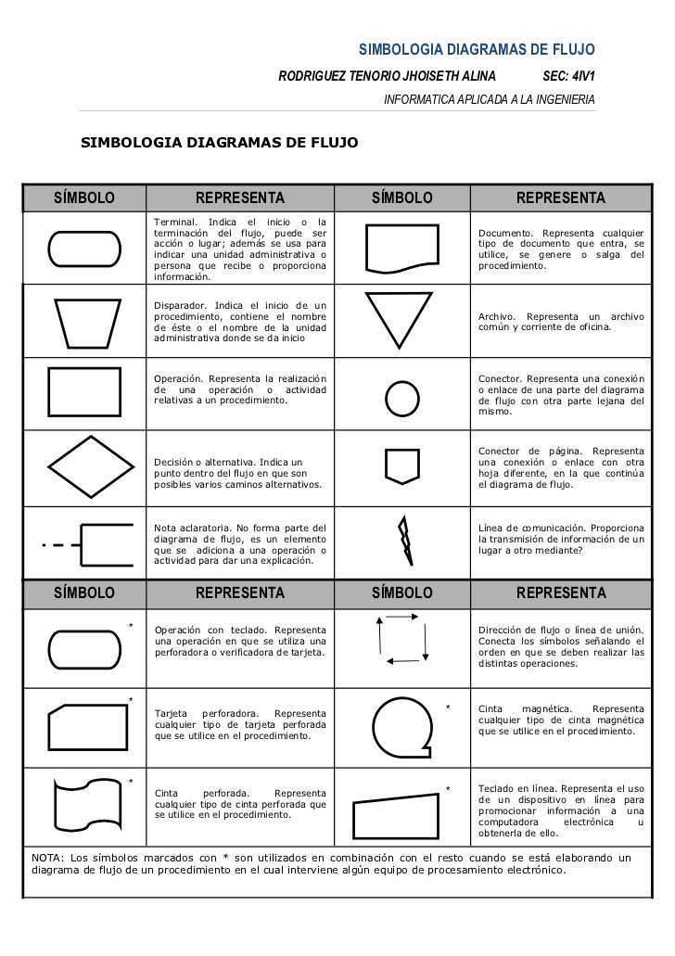 Estándar de diagramas de flujo ANSI